釋疇
（首發）

嬴泉

摘要：本文對楚系銅器銘文中的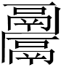字進行了分析，認為即鑄之本字，後“鑄”行而則被假借作醻（酬）。文章順便也對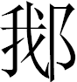陵君三器的銘文略作了討論，補充了前人的一些看法。
關鍵詞：楚系銅器銘文 鑄 酬 疇

（一）
楚系銅器銘文里經常出現“”字，又寫作“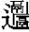”。其在銘文中的字形和辭例見下表：

器名 | 字形 | 辭例 | 時代
束仲豆父𣪘蓋（7.3924） |  | 束中（仲）豆父乍（作）𣪘（簋） | 西周末
𤶠鼎（5.2569） | 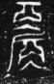 | 𤶠乍（作）其鼑（貞-鼎） | 春秋
曾者子鼎（5.2563） |  | 曾者（諸）子？用作鼎 | 春秋早期
申公彭宇瑚（9.4610、4611） | 、 | 𤕌（申）公彭宇自乍（作）𠤳（瑚） | 春秋早期晚段
蔿子受鼎 | 、 | 蔿子受之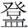（升） | 春秋中期偏晚
蔿子受鬲 |  | 蔿子受之鬲 | 春秋中期偏晚
上鄀府瑚（9.4613） |  | 鑄其𠤳（瑚） | 春秋晚期
王子午鼎（器）（乙M2:34、38、30、40、28、32） | 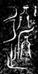、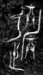、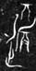、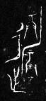、、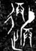 | 自乍（作）䵼彝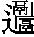鼎 | 春秋中期偏晚後段
王子午鼎（蓋）（乙M2:34、38、40、28） | 、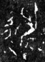、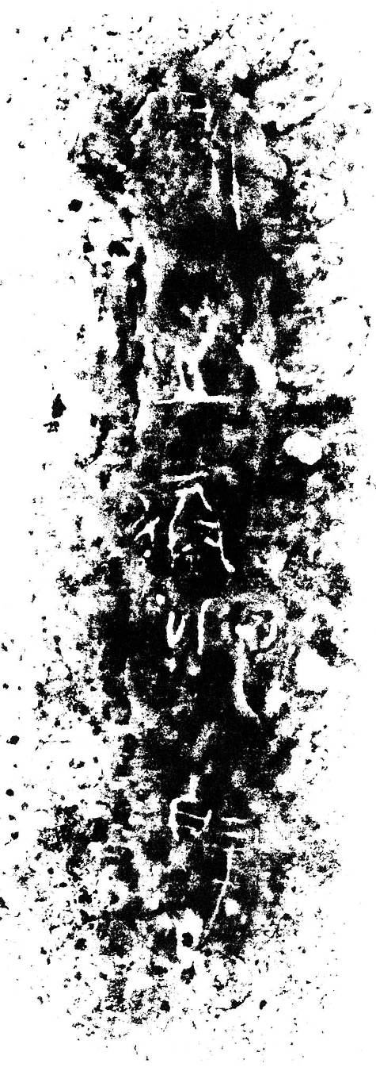、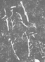 | 倗之亖 | 春秋中期偏晚後段
隈凡伯怡父鼎 | 、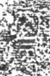 | 自乍（作）鼎 | 春秋晚期
蔡侯𨐄𣪘（6.3592-3599） | 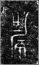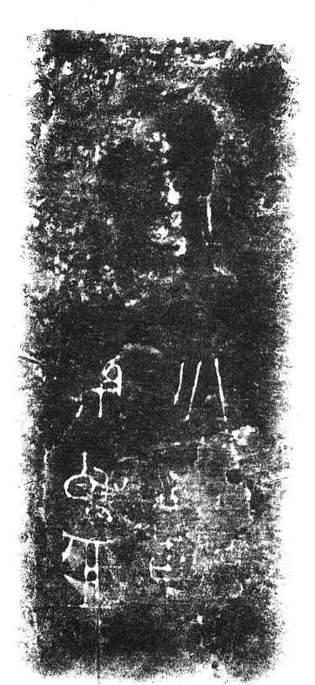、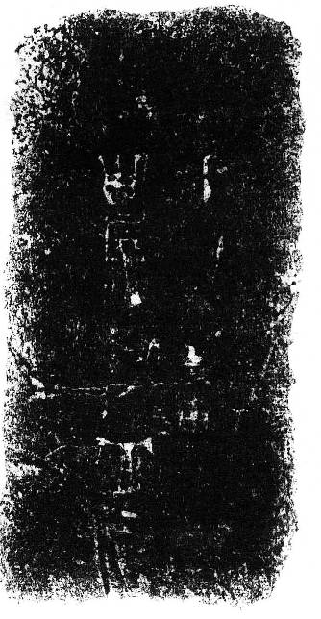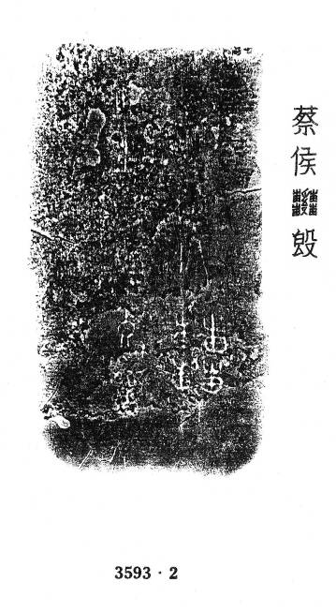、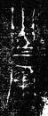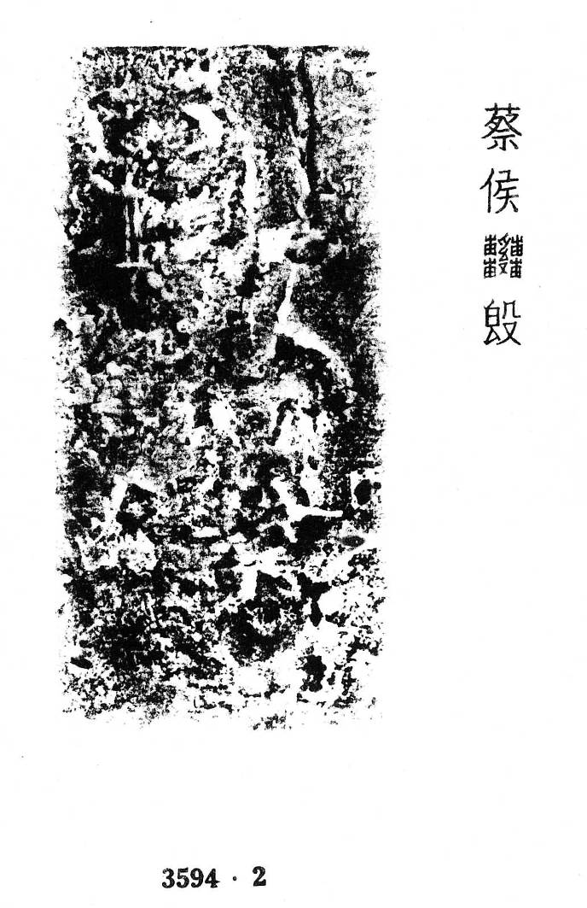、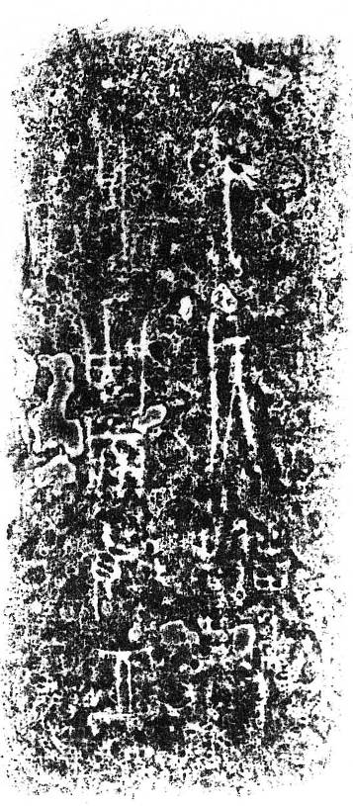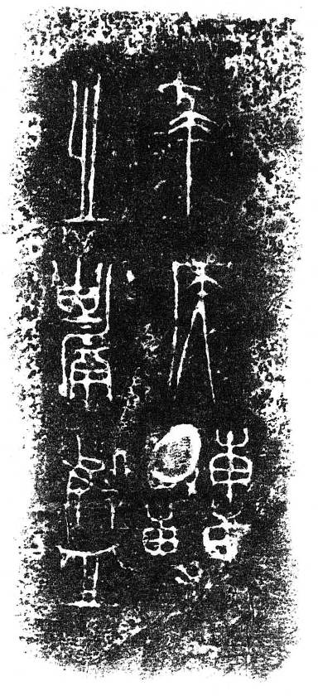、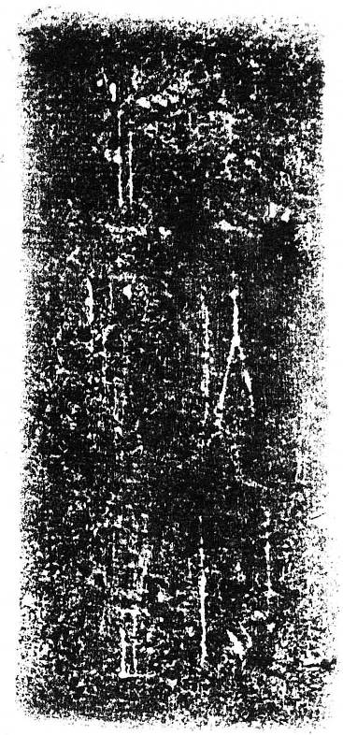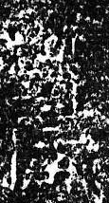、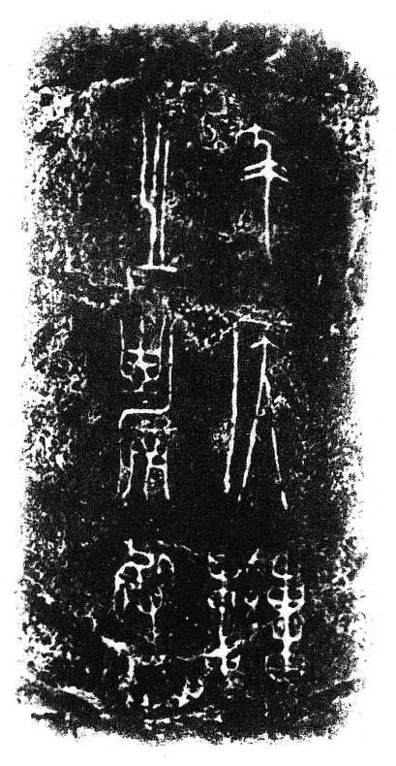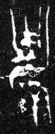、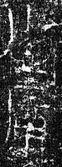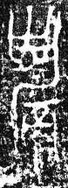、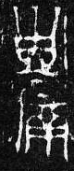 | 蔡侯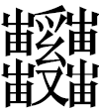（𨐄-申）之𣪘 | 春秋晚期後段
蔡侯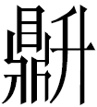（4.2215、2225） | 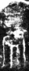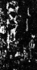 | 蔡侯（𨐄-申）之 | 春秋晚期後段
蔡侯方壺（15.9573、9574） | 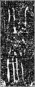、 | 蔡侯（𨐄-申）之壺 | 春秋晚期後段
蔡公子缶（16.10001） |  | 蔡公子〔乍（作）〕姬安之□ | 春秋末/春秋戰國之際

此字的釋讀，歷來說法甚夥，吳振武（1990）詳列有關字的字形、辭例和諸家考釋，并作新釋，但學者仍多有疑義。
該字的形體，我們很早就懷疑同銅器冶鑄有關。甲骨文有“𠃬”字，諸家多釋作“疇”，獨方述鑫（1982）認爲是“鑄”之本字，其曰：

正是冶鑄銅器的陶範，則是金屬熔液注入陶範時通過的孔道。應是一個指事字，表示人類造成的事物之形。周代金文增加了、、金、皿等形，則是表示用兩手持熔化青銅的鉗鍋，往鑄銅器的陶範里傾注銅液，鑄作合金的器皿，是一個會意字，在人爲之事上加了人類的動作，《說文》：“鑄，銷金也，从金壽聲。”正是銷金冶鑄銅器的形象，應當是鑄的本字，从金是以後加的形符。

徐中舒（1981:521）取此說。案：方氏的基本觀點雖不可取，但其說卻極具啟發性，與我們過去對字的看法基本一致。我們認爲，纔是鑄之本字，方氏對𠃬字的解說，若移到字上來，則十分允洽。不過，字形兩側从二鬲，而周代金文鑄字則从二似口形，這可以從兩個方面來解釋，一是周代金文鑄字形體多繁複，故將鬲形改寫作似口形，只示其輪廓，於是便與𠃬字同形；一是寫作𠃬形，增加了表音的功能。壽、鑄古音雖同部，但正如方氏所言，、、金、皿等形只起表意作用，真正起表音作用的還是𠃬部，因此《說文》認爲鑄字“从金壽聲”并不很精確。
銅器銘文中鑄字形體的演變，大致可以粗線條的列表如下：

a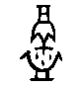  b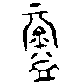 | a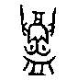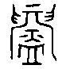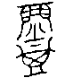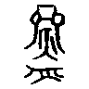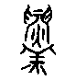  b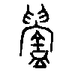 | 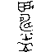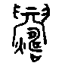 | a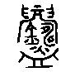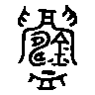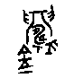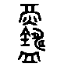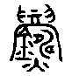  b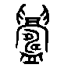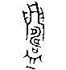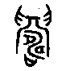  c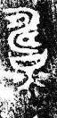 | a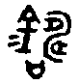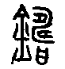  b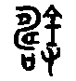  c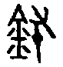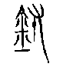  d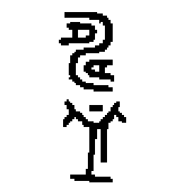
 |  |  | 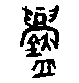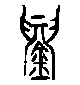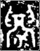
 |  | 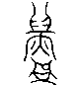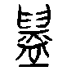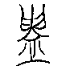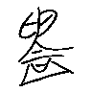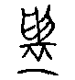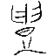
 |  | 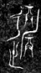

表中首列a式（大保方鼎4.1735）从鬲、从皿，皿中有液（銅液），b式（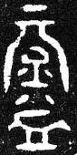宜鑄戈17.11052）从金，金亦表示銅液。則將前者下部所从之皿換作鬲，中間部分可視作前者a式“水”形之變，前後之形體可謂一脈相承。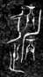形加辵旁，表動作之形，猶如、等之手形。
（鑄）在銘文中或可讀“醻”，《說文·卷十四·酉部》：“醻，主人進客也。酬，醻或从州。”邵瑛《群經正字》：“今經典惟《毛詩》多作‘醻’，如《小弁》‘如或醻之’，《楚茨》‘獻醻交錯’，《瓠葉》‘酌言醻之’之類，餘多從或體作‘酬’。”《詩·小雅·彤弓》：“鐘鼓既設，一朝醻之。”酬有酬答、應對義。《易·繫辭》：“是故可與酬酢，可與祐神矣。”韓康伯注：“酬酢，猶應對也。”《國語·周語》：“交酬好貨皆厚。”韋昭注：“交酬，相酬之幣也。”
酬又有酬報、酬謝義。傳世有一件鄧公匜（16.10228），銘曰“隹（唯）登（鄧）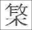（柞）生（甥）吉疇（酬）登（鄧）公金”，疇讀作“醻”、“酬”。《爾雅·釋詁下》：“酬，報也。”郭璞注：“此通謂相報答，不主於酒。”《廣韻·尤韻》：“酬，以財貨曰酬。”《漢書·張敞傳》：“臣聞公子季友有功於魯，大夫趙衰有功於晉，大夫田完有功於齊，皆疇其庸，延及子孫。”楊樹達《漢書窺管·趙尹韓張兩王傳》：“‘疇’當讀爲‘醻’。《詩·小雅·彤弓》：‘一朝醻之。’《毛傳》：‘醻，報也。’”《文選·孫楚〈爲石仲容與孫皓書〉》：“（公孫淵）內傲帝命，外通南國，乘桴滄流，交疇貨賄。”一本作“酬”。呂延濟注：“酬，報也。”《儀禮·士冠禮》：“主人酬賓束帛儷皮。”鄭玄注：“飲賓客而從之以財貨曰酬，所以申暢厚意也。”《左傳》昭公二十七年：“令尹將必來辱，爲惠已甚，吾無以酬之，若何？”
如此，將釋作“鑄”，讀作“酬”，在銘文中亦文從字順。從上文來看，“酬”在銅器銘文中或借“（鑄）”爲之，或借“疇”爲之。

（二）
陵君三器之器主名，原篆作：

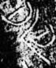（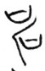）9.4694
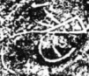（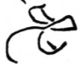）9.4695
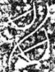（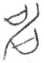）10297

諸家皆釋作“申”字，獨周曉陸（1987）認爲“或爲‘疇’”字，這一看法一直沒有得到重視。在銅器銘文中，申字較早的寫法與甲骨文皆一致，西周晚期出現从二口的寫法，但兩“口”形開口方向多相背，而陵三器器主名之字二“口”形開口方向則皆一致，且中間分隔之筆與“申”字相應部位亦有些微差異，尤其是9.4695字形的寫法，頗值玩味。這樣，我們就不得不重新考慮周氏的說法了。檢甲骨文疇字的寫法，形兩側一般都从二“口”形，其方向相對相背者皆有。陵君器主名之字與甲骨文疇字的寫法倒是有很多的一致性，因而我們認爲，它們很可能就是“疇”字，周氏的意見大概是正確的。前述銅器銘文中至西周晚期出現的申字从二“口”的譌變寫法，與甲骨文疇字的寫法混同，因此，陵君器主名之字中間分隔之筆與“申”字相應部位寫法相異，且二口形開口方向與申字不同，可能就是爲了區別。前述鄧公匜（16.10228）銘文的“疇”字作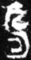，所从二口形并不封口，可能也是爲了和“申”字區別的緣故。西周銅器銘文中的疇字，還有寫作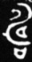（豆閉𣪘8.4276）、（彔伯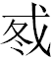𣪘蓋8.4302）等形者，與銅器銘文壽字下部的寫法相同，疇字的這種寫法和壽字所从之𠃬多加口形，這種增繁現象開始可能只是飾筆，後來也起到了和申字區別的作用。同樣的情形在鑄字中也有反映。
“疇”爲定母幽部字，“猶”與之同韻部，聲紐爲喻母四等，上古音近定母，是“疇”或可讀作“猶”。“疇”和“猶”在意思上也有很多共通之處。如疇有等義。《廣韻·尤韻》：“疇，等也。”《漢書·宣帝紀》：“（霍光）功德茂盛，朕甚嘉之。復其後世，疇其爵邑，世世毋有所與。”顏師古注引張晏曰：“漢律，非始封十減二。疇者，等也，言不復減也。”《漢書·王莽傳上》：“莽有定國安漢家之大功，宜賜號曰安漢公，益戶，疇爵邑。”《資治通鑒》“漢平帝元始元年”引此文，胡三省注云：“此言莽進號爲公，宜益其邑戶，使與爵等也。”《後漢書·祭遵傳》：“生則寵以殊禮，奏事不名，入門不趨。死則疇其爵邑，世無絶嗣。”李賢注：“疇，等也。言功臣死後，子孫襲封，世世與先人等。”猶則有均、同樣義。《論語·堯曰》：“猶之與人也，出納之吝謂之有司。”何晏集解引孔安國曰：“謂財物俱當與人，而人君吝嗇於出納而惜難之，此有司之任耳，非人君之道。”王引之《經傳釋詞》卷一（10頁）：“猶，猶‘均’也。物相若則均，故猶又有均義。襄十年《左傳》曰：‘從之將退，不從亦退。猶將退也，不如從楚，亦以退之。’‘猶將退’，均將退也。……《燕策》柳下惠曰：‘苟與人異，惡往而不黜乎？猶且黜乎，寧於故國爾。’‘猶且黜’，均將黜也。”又疇可通“籌”，籌畫。《爾雅·釋詁》：“猷，圖也。”郭璞注：“《周官》曰‘以猷鬼神祗’，謂圖畫。”《荀子·正論》：“故至賢疇四海，湯武是也；至罷不容妻子，桀紂是也。”楊倞注：“疇與‘籌’同，謂計度也。”猶則通“猷”，謀也。王筠《說文句讀·犬部》：“猷、猶一字。凡謀猷，《尚書》作猷，毛《詩》作猶。”《詩·小雅·采芑》：“方叔元老，克壯其猶。”毛傳：“猶，道也。”鄭箋：“猶，謀也。謀，兵謀也。”《大雅·常武》：“王猶允塞，徐方既來。”毛傳：“猶，謀也。”《左傳》成公八年：“行父懼晉之不遠猶而失諸侯也，是以敢私言之。”《隸釋·漢太尉劉寬碑》：“朝克忠讜，思其良猶。”因此，將“疇”讀作“猶”，在訓詁上也是有據可尋的。
故陵君王子疇很可能應當如劉彬徽（1995b:374-375）所言，“即以後繼位爲哀王的楚王子猶”。王子猶爲幽王同母弟，本已爲封君，可能因幽王早逝而回到壽春即位爲楚王，但僅二月餘即爲負芻之徒襲殺，負芻自立爲楚王。關於幽王的死因，史書沒有明確記載，細讀有關史書，我們覺得非正常死亡的可能性很大。觀其母舅的不尋常心機和其複雜的身世，結合當時的形勢，其事皆斑斑可考。另外，陵君三器爲郢姬府所造，郢姬府可能爲其母后之府，這似乎也透露了某種極爲隱含的政治關係。又從王子猶即位僅二月餘即爲負芻之徒襲殺的情況來看，其中必然大有奧妙。凡此種種，皆可窺見當時楚國宮廷內人事關係之複雜。從史書記載的幽王前後一系列複雜政治事件來看，將器主定爲王子猶也是比較合適的。
器銘“疇”下之“攸”字，當如何琳儀（1984b）、周曉陸（1987）等下讀作“悠哉”，同下文“攸立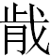（歲）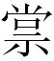（嘗）”之“攸”，皆訓爲長。末句“官（綰）攸（悠）無疆”，“官（綰）攸（悠）”，頗似銅器銘文中習見的“繛綰”，晉姜鼎（5.2826）：“晉姜用𣄨（祈）繛綰眉壽”，“綽綰”，于省吾（1998:148）謂容裕不窘嗇也。戎生編鐘“用𣄨（祈）𦅕（綽）〔綰〕、眉壽”，裘錫圭（1999b:373）云：
索、素古本一字，“𦅕”即《說文》之“繛”，晉姜鼎此字正从“素”。《說文》：“繛，𦅻（緩）也。从素、卓聲。綽，繛或省。”晉姜鼎“晉姜用祈綽綰、眉壽”（5.223.2826）、蔡姞簋“用祈匄眉壽、綽綰、永命、彌厥生，靈終”（8.104.4198），善夫山鼎“用祈匄眉壽、綽綰、永命、靈終”（5.222.2825），皆以“綽綰”與“眉壽”并提，可知戎生鐘銘此句“綽”下脫一“綰”字。綽綰，意近寬裕。《爾雅·釋言》：“寬，綽也。”郭璞注：“謂寬裕也。”郝懿行《義疏》：“綽者，《說文》云‘緩也’。晉姜鼎銘有‘綽綰眉壽’之言，即‘綽緩’也。寬者，本爲屋寬大，寬亦緩也。故《詩》‘寬兮綽兮’（《衛風·淇奧》）、‘綽綽有裕’（《小雅·角弓》），毛傳：‘綽綽，寬也。’《禮記·坊記》注：‘綽綽，寬裕貌也。’”“綰”从“官”聲，音與緩、寬皆近。《大系》蔡姞簋考釋引《尚書·無逸》的“寬綽”說“綽綰”，也是很有道理的。祈求“綽綰”，當是希望生活寬裕舒展、壽命也長，即時間上也寬裕。
此銘之“官（綰）攸（悠）”，義當與之相近。楚系銅器銘文如王子午鼎、王孫誥鐘、王孫遺巤鐘等銘中“溫恭㝬遲”之“㝬遲”，義亦當與之相近。漢印有人名“寬裕”、“寬舒”等（劉釗1999a），取意或與此相類。

附記：本文在寫作過程中，曾就古音方面的問題向楊軍老師請教，楊老師還就徵引古書等方面的諸多不足多有指正，使作者受益良多，謹錄此以致謝！

2008年5月20日初稿，2009年6月6日改作。

主要參考文獻

《保利藏金》編輯委員會
1999 《保利藏金——保利藝術博物館精品選》，廣州：嶺南美術出版社出版1999年。
方述鑫
1982 《甲骨文口形偏旁釋例》，載四川大學學報編輯部、四川大學古文字研究室編《古文字研究論文集》（《四川大學學報叢刊》第十輯），280-302頁，成都：四川人民出版社1982年。
高 亨
1989 《古字通假會典》，董治安整理，濟南：齊魯書社1989年7月（1997年重印）。
何琳儀
1984b 《楚陵君三器考辨》，《江漢考古》1984.1：103-104。
何 浩
1985b 《陵君與春申君》，《江漢考古》1985.2：75-78。
孔仲溫
1998 《論陵君三器的幾個問題》，載廣東炎黃文化研究會等編《容庚先生百年誕辰紀念文集》，533-546頁，廣州：廣東人民出版社1998年。
李學勤
1980c 《從新出青銅器看長江下游文化的發展》，《文物》1980.8：35-40、84。
1999c 《戎生編鐘論釋》，《文物》1999.9：75-82。
劉彬徽
1995b 《楚系青銅器研究》，武漢：湖北教育出版社1995年7月。
劉 釗
1999a 《古文字中的人名資料》，《吉林大學社會科學學報》1999.1：60-69。
羅運環
1992 《楚國八百年》，武漢：武漢大學出版社1992年11月。
馬承源
1990 主編（上海博物館商周青銅器銘文選編寫組） 《商周青銅器銘文選》（四），北京：文物出版社1990年。
裘錫圭
1999b 《戎生編鐘銘文考釋》，載《保利藏金——保利藝術博物館精品選》，365-374頁，廣州：嶺南美術出版社1999年。
容 庚
1985 《金文編》，張振林、馬國權摹補，北京：中華書局1985年7月（2003年重印）。
孫海波
1965 《甲骨文編》，北京：中華書局1965年9月（1996年9月重印）。
王 輝
2006 《〈古文字通假字典〉凡例》，載《古文字研究》（26）:440-443，北京：中華書局2006年。
吳振武
1990 《釋》，載《文物研究》（6）：218-223，合肥：黃山書社1990年10月。
徐中舒
1981主編 《漢語古文字字形表》，成都：四川人民出版社1981年。
于省吾
1996主編 《甲骨文字詁林》，姚孝遂編撰、按語，北京：中華書局1996年5月。
1998 《雙劍誃吉金文選》，北京：中華書局1998年據1932年本影印。
中國社會科學院考古研究所
1984-1994 《殷周金文集成》(1-18冊)，北京︰中華書局1984年8月-1994年12月。
2001 《殷周金文集成釋文》，香港：香港中文大學出版社2001年10月。
周曉陸
1987 《“陵君鑒”補》，《江漢考古》1987.1:77。

所錄無特殊說明者，皆為《集成》號。
案：此非楚系器，此酌情列入。
此字集成15.9573作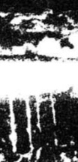，殘裂不清，此採銘文選595號字樣。
見《甲骨文編》522-523頁。
見《甲骨文字詁林》1176-1178頁。
可參看《甲骨文字詁林》1176-1178頁羅列諸家之說和“姚按”。
从“𠃬”得聲諸字音近情況，參見《古字通假會典》781-783頁“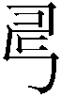字聲系”。
此類形體也可能是由等形直接演變而來。
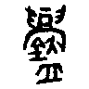、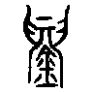、等形也可能是由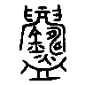、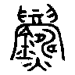、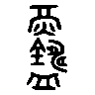等形演變而來。
鑄爲章母幽部字，醻、酬皆屬禪母幽部。
“醻”、“酬”互作之例見《古字通假會典》782頁。
《殷周金文集成釋文》6.148作“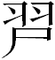”。案：此字原篆作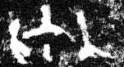，時代相近的寫法未見，西周早期的咴𣪘“柞”字作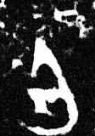（7.3993）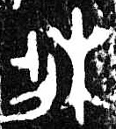（7.03994，前一形省木旁），量侯𣪘“柞”字作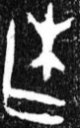（7.3908），用借筆而成字；晚期的柞鐘字作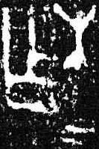、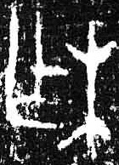（1.133）等形，前後形體變化甚微。觀鄧公匜此字，與前述諸字形體皆不類，故舊釋確否，頗爲疑心。
《殷周金文集成釋文》6.148作“故”。
本文完成後，發現馬承源（1990:424，銘文選四）亦將王子午鼎的“”字讀作“醻”，其說有與本文有相合之處，讀者可以參看。
見《甲骨文編》567-568頁，《金文編》999-1000頁，其中曾子原彝簠（9.4573）之申字原篆作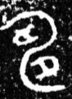，《金文編》誤摹成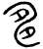。
見《甲骨文編》522-523頁。
類似的情況如壽字所从之偏旁𠃬亦有不封口者，如：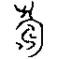（邾□伯鼎）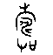（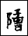子鬲）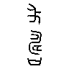（子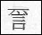盂）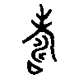（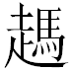鼎）等（見《金文編》592、594、595頁）；而更多的則封口（見《金文編》590-595頁），這便與西周晚期以來的申字的寫法混同，不過這也不會造成混亂。同樣，在楚簡和楚璽印中（見《楚文字編》857-858頁），申字所从的兩“口”形開口方向多一致，可能因竹簡文字爲日常書寫體，故譌混不別了。璽彙1258之字（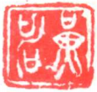）尚待研究。
見《金文編》591-594頁。
見《金文編》909、910頁所錄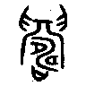、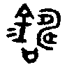諸形。
其封當如李學勤（1980c）、何浩（1985b）所言，在春申君被殺之後的幽王時期，封地乃春申君故封江東之地（今蘇州、無錫、宜興一帶）。陵的地望，孔仲溫（1998）認爲可能就在無錫北方不遠的“延陵”，即今之武進。
見《史記·楚世家》。《楚世家》云負芻爲哀王庶兄，羅運環（1992:386-387）已辨其非。
詳見《史記·春申君列傳》。
參見周曉陸（1987）、劉彬徽（1995b:374）。案：此郢姬可能就是李園之妹。
周氏認爲“攸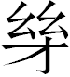”一詞，見《中山王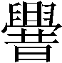鼎》，字例句例皆同，當釋“悠哉”。甚確。
金文嘏辭“綽綰”又作“綰綽”，阜陽漢簡作“㝨綽”，毛詩作“寬綽”，《說文》作“繛𦅻”，《爾雅》作“繛爰”，難定何爲正字（參見王輝2006:440）。
見《保利藏金》117-128頁，文物1999.9:75-80，近出27-34號，新收1613-1620號。“綰”字原脫，李學勤（1999c）據晉姜鼎補。

